**Little Ceaser Pizza**

**Sipariş Sistemi Raporu**



**Hazırlayanlar**

**Ali Enes Damat**

**Büşra Beyaz**

**Eyüp Batuhan Çelik**

**Ferdi Koca**

**Ömer Faruk Mahmutoğlu**

**Proje Amacı:** Bu proje, Little Caesars fast-food restoranında sipariş işlemlerini otomatize etmek ve müşteri hizmetini artırmak için bir sipariş yönetim sistemini hedefler. Sistem, kasada sipariş alma ekranı, müşteri bekleme ekranı ve mutfak onay ekranını içermektedir.

**Çıktılar:**

* **Kasada Sipariş Alma Ekranı:** Müşterilerin sipariş bilgilerini girmeleri ve ödeme yapmaları için kasiyere bir arayüz sağlar.
* **Müşteri Bekleme Ekranı:** Kasadan alınan siparişlerin beklenme sürelerini gösterir ve müşterilere sipariş hazır olduğunda bildirimde bulunur.
* **Mutfak Onay Ekranı:** Mutfak personelinin siparişleri onaylaması ve hazırlık durumunu takip etmeleri için bir arayüz sunar.

**Kullanılan Teknolojiler:**

* **Programlama Dili:** C#
* **Kullanıcı Arayüzü:** Windows Forms
* **Veri tabanı:** Microsoft SQL Database
* **Geliştirme Ortamı:** Visual Studio
* **UI/UX Tasarımı:** Windows Forms Kontrolleri ve Özel Grafikler

**Proje Performansı:** Proje, Little Caesars restoranındaki sipariş süreçlerini hızlandırarak müşteri memnuniyetini artırmıştır. Kasada sipariş alma ekranı, kullanıcı dostu bir arayüz sunarak personelin hızlı ve doğru bir şekilde siparişleri almasına yardımcı olur. Müşteri bekleme ekranı, müşterilere sipariş durumlarını takip etmeleri için bilgi sağlayarak beklemelerini minimize eder. Mutfak onay ekranı, mutfak personeline siparişleri etkili bir şekilde yönetme imkanı sunar.

**Projenin Aşamaları:**

**1-Proje Analizi ve Tasarımı**

Proje başlangıcında, Little Caesars sipariş yönetim sistemi için bir analiz yapıldı ve Little Caesars sistemi örnek alınarak benzer bir tasarımı oluşturuldu. Bu aşamada, TCP/IP bağlantısı, grup üyelerine görev dağıtımı, veri tabanı yapısı ve Windows Form ekranları planlandı. Bununla ilgili grup üyeleri arasında projenin dağıtımı yapıldı.

**2-TCP/IP Bağlantısı**

Proje içinde TCP/IP protokolü kullanılarak kasa, bekleyen ekran ve mutfak arasında güvenilir iletişim sağlandı. Socket programlama yöntemleri kullanılarak veri iletimi ve alımı sorunsuz bir şekilde gerçekleştirildi.

**3- Veri Tabanı Oluşturulması**

Veri tabanı yönetimi için bir plan oluşturuldu ve veri tabanı oluşturuldu. Veri Tabanı Tabloları Aşağıda:

* **Siparişler:** Sipariş detayları, müşteri bilgileri ve durumu.
* **Ürünler:** Menüdeki ürünler ve fiyatları.
* **Kullanıcılar:** Kullanıcı bilgileri (Opsiyonel).

Veri tabanı, sistemin gelecekteki genişlemelere uygun olacak şekilde tasarlandı.

**3- Windows Form Ekranları ve Fonksiyonlar**

Windows Form ekranları tasarlandı ve ilgili fonksiyonlar yazıldı:

* **Kasa Ekranı:** Müşteri siparişlerini alır, fiyat hesaplar ve ödemeyi yönetir.
* **Mutfak Ekranı:** Siparişleri onaylar ve hazırlık durumunu izler.
* **Sipariş Rapor Ekranı:** Verilen siparişlerin raporunu çıkartır.

Her ekran, kullanıcı dostu arayüz ve işlevsellik sağlamak için özenle tasarlandı ve test edildi.

**4- Tasarlanan Ekranlar**

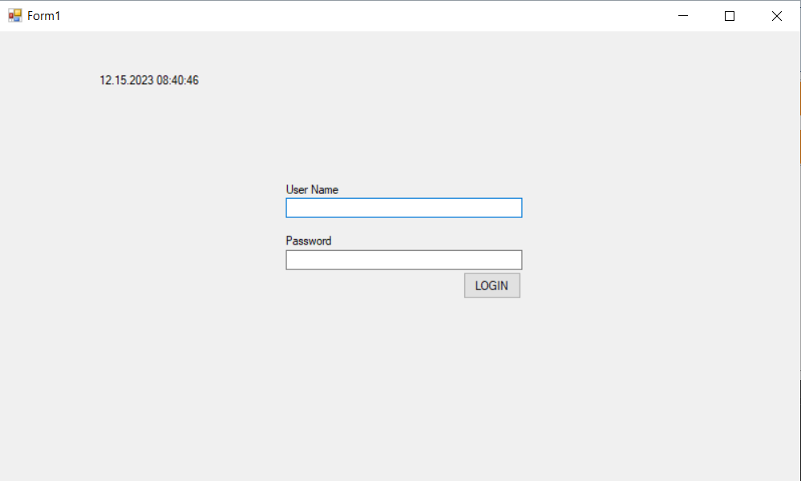

Admin Giriş Ekranı

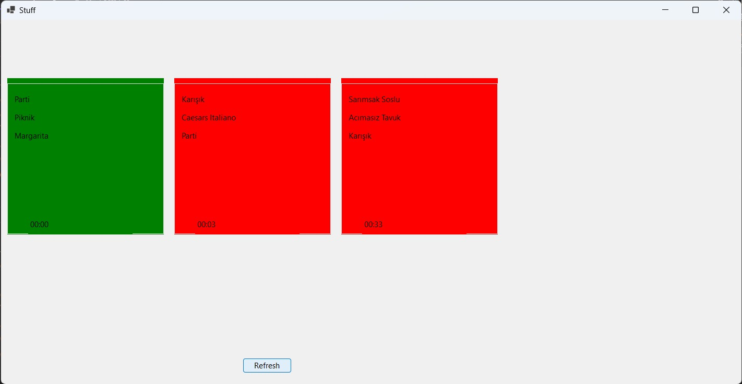

Sipariş Çıktı Ekranı

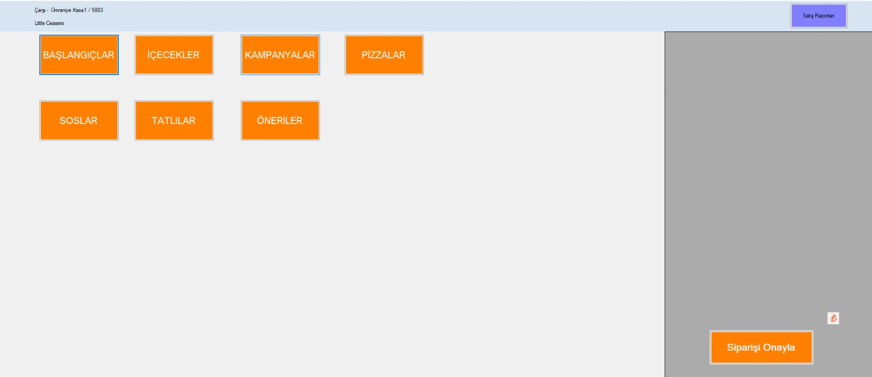

Sipariş Alma Ekranı

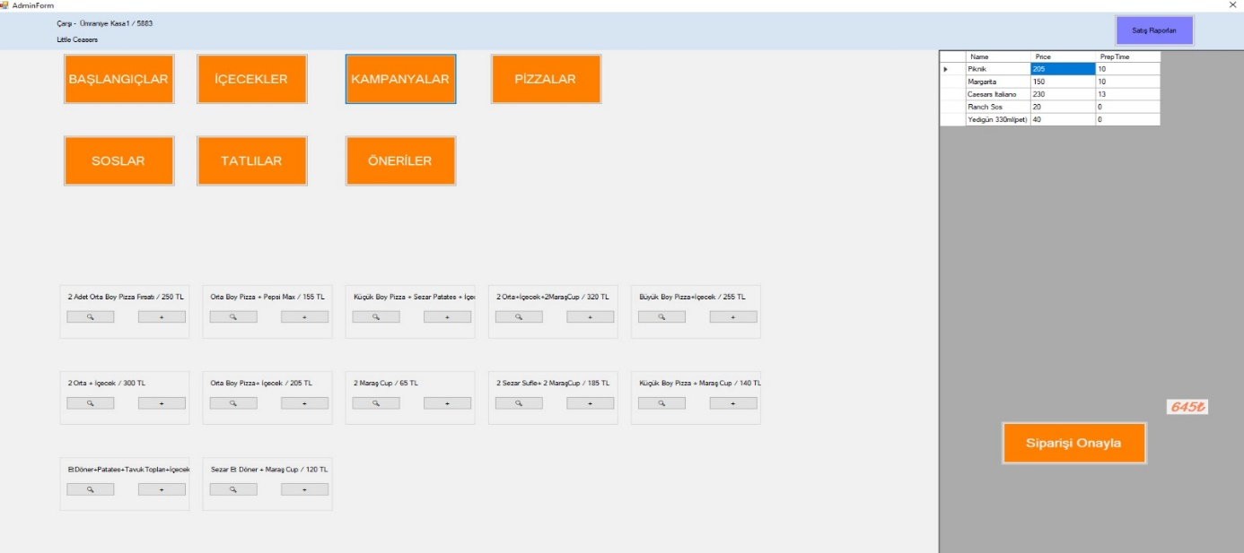

Sipariş Alma ve Sepet Ekranı

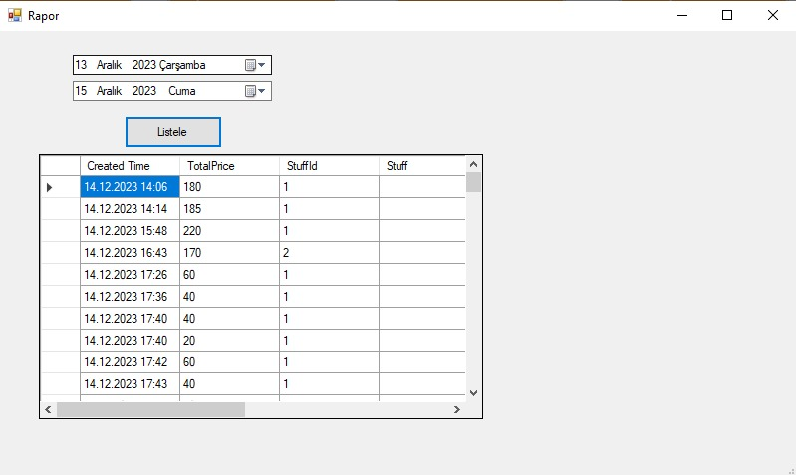

Sipariş Rapor Ekranı

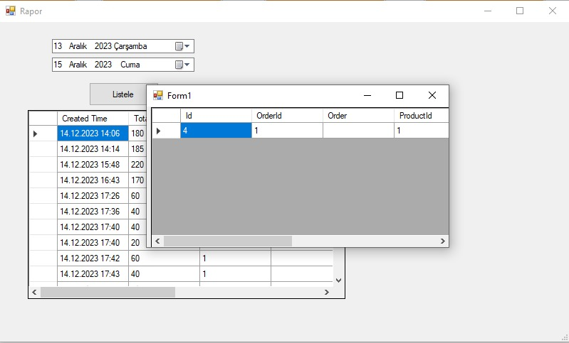

Sipariş Detay Ekranı

**5- Genel Değerlendirme**

Proje, ekip üyelerinin iş birliği ve belirlenen aşamaların başarıyla tamamlanmasıyla olumlu bir şekilde oluşturuldu. Veri tabanı ve TCP/IP bağlantısı gibi temel bileşenler, projenin güçlü temellerini oluşturuyor.

Bu aşamaların tamamlanmasıyla proje, Little Caesars sipariş yönetim sistemi için başarılı bir şekilde oluşturuldu.